Утверждена постановлением
администрации муниципального образования
«Устьянский муниципальный район»
от 07 февраля 2018 года № 124

МУНИЦИПАЛЬНАЯ ПРОГРАММА
«ФОРМИРОВАНИЕ СОВРЕМЕННОЙ ГОРОДСКОЙ СРЕДЫ НА ТЕРРИТОРИИ МУНИЦИПАЛЬНОГО ОБРАЗОВАНИЯ
«УСТЬЯНСКИЙ МУНИИЦИПАЛЬНЫЙ РАЙОН» НА 2018-2022 ГОДЫ»

п. Октябрьский
2018 год

МУНИЦИПАЛЬНАЯ ПРОГРАММА
«ФОРМИРОВАНИЕ СОВРЕМЕННОЙ ГОРОДСКОЙ СРЕДЫ НА ТЕРРИТОРИИ МО «УСТЬЯНСКИЙ МУНИЦИПАЛЬНЫЙ РАЙОН» НА 2018-2022 ГОДЫ»

ПАСПОРТ

Ответственный исполнитель программы | 1. Администрация МО «Устьянский муниципальный район» в лице управления строительства и инфраструктуры
Ответственные соисполнители программы | - Администрация МО «Октябрьское»  - Администрация МО «Киземское»  - Администрация МО «Шангальское»
Цель программы | Формирование современной городской среды на территории МО «Устьянский муниципальный район» на 2018-2022гг.
Задачи программы | 1. Формирование современной городской среды на территории МО "Устьянский муниципальный район"
Целевые показатели (индикаторы) программы | 1. Обустройство 136 дворовых территорий в муниципальных образованиях (поселениях) МО «Устьянский муниципальный район» на 2018-2022 гг.  2. Обустройство 12 наиболее посещаемых муниципальных общественных территорий в муниципальных образованиях (поселениях) МО «Устьянский муниципальный район»  на 2018-2022гг.
Сроки и этапы  реализации программы | 2018 - 2022 годы. На этапы программа не подразделяется.
Перечень основных  мероприятий программы | 1. Обустройство дворовых территорий в МО "Октябрьское".  2. Обустройство дворовых территорий в МО «Киземское».  3. Обустройство дворовых территорий в МО «Шангальское».  4. Обустройство наиболее посещаемых муниципальных общественных территорий в МО «Октябрьское».  5. Обустройство наиболее посещаемых муниципальных общественных территорий в МО «Киземское».  6. Обустройство наиболее посещаемых муниципальных общественных территорий в МО «Шангальское».
Объемы и источники  финансирования  программы | Общий объем финансирования 350 171 648 рублей,  в том числе:  средства федерального бюджета – 288 703 360 рублей;  средства областного бюджета – 61 468 288 рублей;  средства бюджета района – 0 рублей;  средства бюджета поселений – 3 860 000 тыс. рублей;  средства внебюджетных источников – 0 тыс. рублей.
Ожидаемые  конечные результаты  реализации программы | 15. Обустройство 136 дворовых территорий в муниципальных образованиях (поселениях) МО «Устьянский муниципальный район» на 2018-2022гг.  16. Обустройство 12 наиболее посещаемых муниципальных общественных территорий в муниципальных образованиях (поселениях) МО «Устьянский муниципальный район»  на 2018-2022гг.
Система организации  контроля за исполнением  программы | Контроль над реализацией программы осуществляется начальником управления строительства и инфраструктуры - заместителем главы администрации МО «Устьянский муниципальный район» по строительству и муниципальному хозяйству Тарутиным Александром Алексеевичем.

Раздел 1. Содержание проблемы

- Формирование современной городской среды на территории МО «Устьянский муниципальный район»

Муниципальное образование «Устьянский муниципальный район» расположено на юго-востоке Архангельской области вдоль реки Устья. Общая площадь района 10,7 тыс. кв. км. Численность населения района составляет 26,9 тыс. чел., в том числе в сельских поселениях 17,7 тыс. чел. В состав муниципального района входит 15 сельских поселений. Основой экономики района является лесозаготовительная и деревообрабатывающая, строительная промышленность, сельское хозяйство.
Одним из важнейших показателей качества жизни является уровень благоустройства в муниципальном образовании «Устьянский муниципальный район».
Благоустройство - комплекс мероприятий по созданию благоприятных условий жизни, трудовой деятельности и досуга населения.
Высокое качество жизни и здоровья населения могут быть обеспечены только при условии комплексного решения проблем благоустройства территорий муниципального образования «Устьянский муниципальный район».
В настоящее время некоторые муниципальные территории общего пользования, к числу которых относятся парки, пешеходные зоны, аллеи, зеленые зоны, расположенные на территории муниципального образования «Устьянский муниципальный район», нуждаются в благоустройстве и ремонте, но в связи со снижением темпов экономического роста, ускорением инфляции финансирование происходит не в полном объеме. Необходимость благоустройства муниципальных территорий общего пользования города продиктовано требованиями настоящего времени, в первую очередь для обеспечения проживания населения в более комфортных условиях. В условиях ограниченных объемов бюджетного финансирования при выполнении программных мероприятий возникают трудности.
Важное место в планировании застройки городских микрорайонов занимает формирование жилой группы домов, центром которых является дворовая территория, ее состояние и уровень благоустройства в значительной степени определяют психологический климат микрорайона. Без благоустройства дворовых территорий благоустройство города не может носить комплексный характер и эффективно влиять на повышение качества жизни населения.
С целью улучшения качества жизни населения «Устьянский муниципальный район» необходимо учитывать значимость приведения в нормативное состояние внутриквартальных и дворовых проездов, а также устройство достаточного количества парковочных мест на придомовых территориях в виду значительного роста количества машин у населения за последние годы.
Важное место в планировании застройки муниципального образования «Устьянский муниципальный район» занимает формирование жилой группы домов, центром которых является дворовая территория, ее состояние и уровень благоустройства в значительной степени определяют психологический климат микрорайона. Без благоустройства дворовых территорий благоустройство муниципального образования «Устьянский муниципальный район» не может носить комплексный характер и эффективно влиять на повышение качества жизни населения.
За многолетний период эксплуатации объекты благоустройства дворов пришли в ветхое состояние и не отвечают в полной мере современным требованиям. Значительная часть асфальтобетонного покрытия внутриквартальных проездов имеет высокую степень износа.
Кроме того, за последнее десятилетие резко выросло количество личного автотранспорта, что привело к росту потребности в парковочных местах на придомовых территориях. Отсутствие специально обустроенной стоянки для автомобилей приводит к их хаотичной парковке.
Учитывая сложность проблем и необходимость выработки комплексного и системного решения, обеспечивающего кардинальное улучшение качества жизни населения, представляется наиболее эффективным решать существующие проблемы в рамках данных мероприятий с максимальной эффективностью. Для решения поставленных выше задач выполняется комплекс работ по благоустройству, включающий в себя как минимальный перечень работ (асфальтирование дворовых проездов, установка малых архитектурных форм: скамеек, урн, обеспечение освещения дворовых территорий), так и перечень дополнительных видов работ по благоустройству дворовых территорий (устройство детских и спортивных площадок, автомобильных парковок, озеленение).
Реализация мероприятий по благоустройству дворовых территорий и муниципальных территорий общего пользования с применением программных методов позволит достигнуть более сбалансированное социально-экономическое развитие, а также будет способствовать экономическому росту, и окажет существенное положительное влияние на социальное благополучие населения, общее экономическое развитие муниципального образования «Устьянский муниципальный район».

Минимальный перечень видов работ по благоустройству дворовых территорий многоквартирных домов, софинансируемых за счет
средств субсидий

- Ремонт дворовых проездов
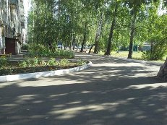
- Обеспечение освещения дворовых территорий
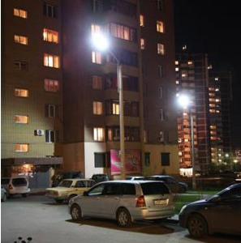
- Установка скамеек
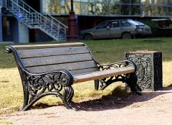

- Установка урн
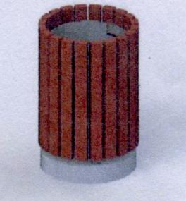.

Дополнительный перечень видов работ по благоустройству дворовых территорий многоквартирных домов, софинансируемых за счет средств субсидий

- Проезд к территориям, прилегающим к многоквартирным домам
- Обустройство тротуаров, мостовых (в том числе тротуарной плиткой)
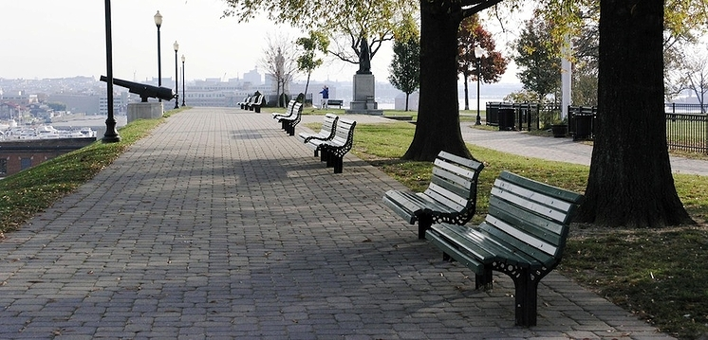
- Установка бордюрных камней
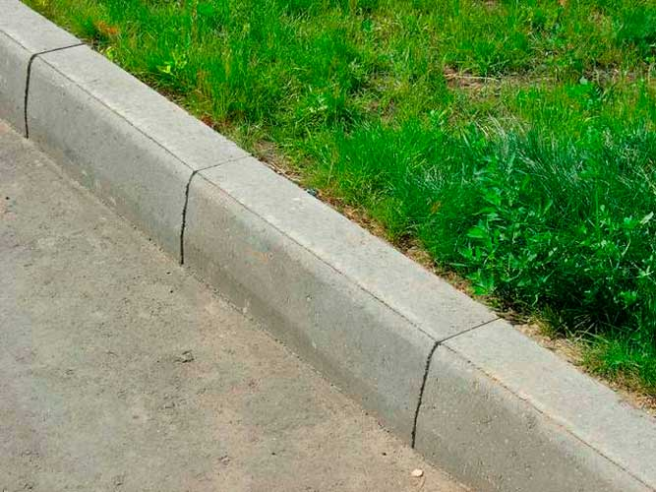

- Установка песочниц
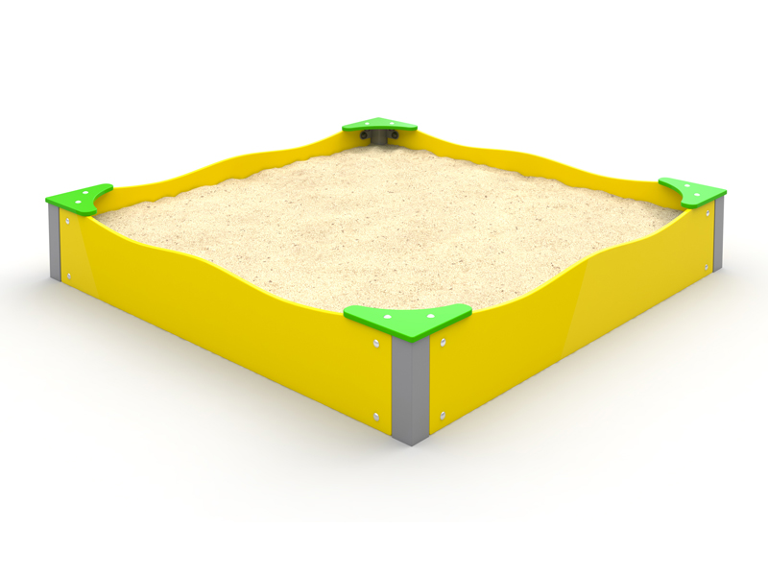
- Установка качелей
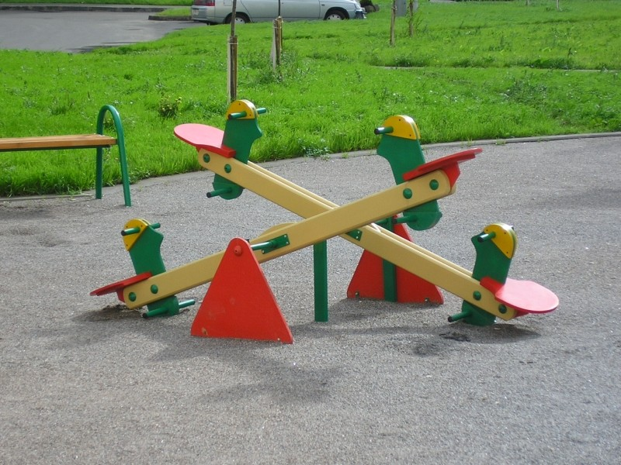

- Устройство гостевой стоянки (автомобильные парковки)
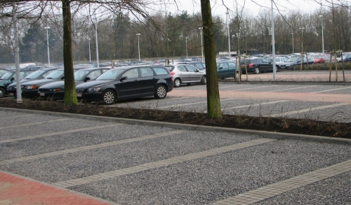

- Освещение детских и спортивных площадок.
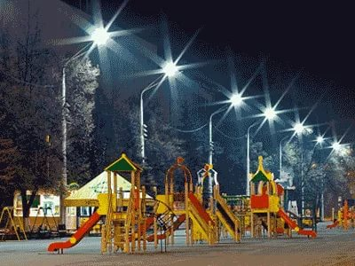
- Оборудование детской (игровой) площадки
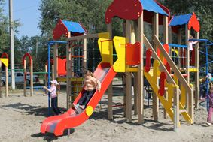
- Оборудование спортивной площадки
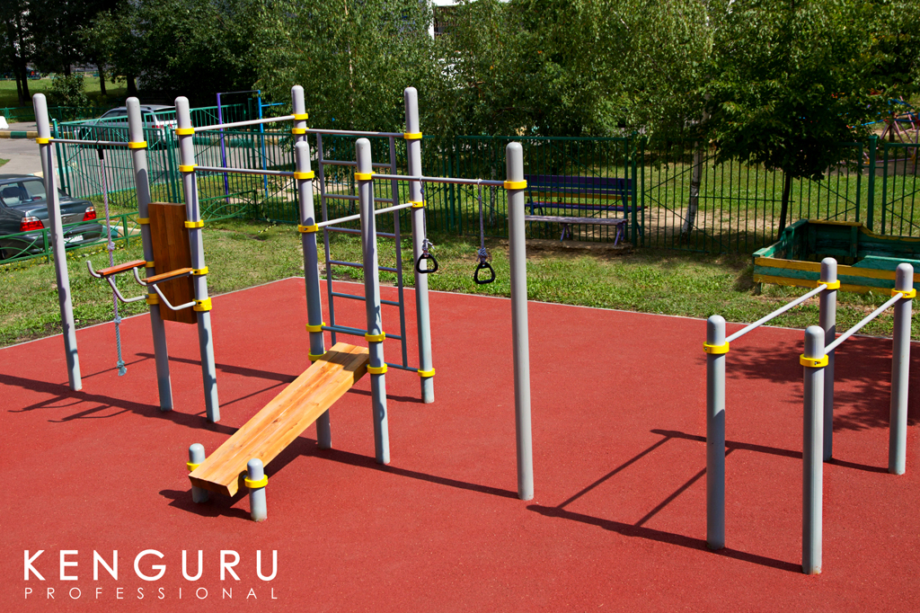

- Озеленение территории (деревья, кустарники, клумбы).
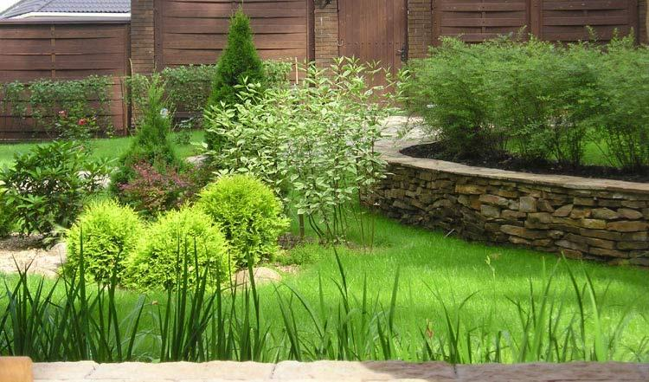
- Газонные ограждения, декоративные ограждения для клумб.
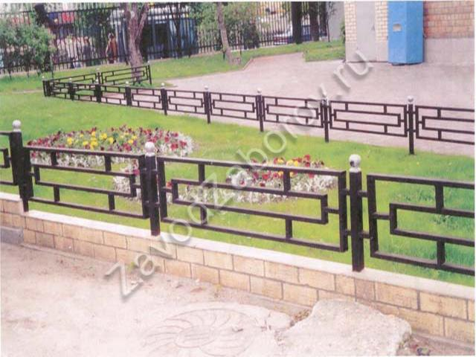
- Обрезка деревьев и кустов.
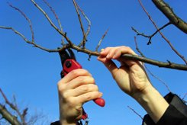

- Уборка сухостойных деревьев.
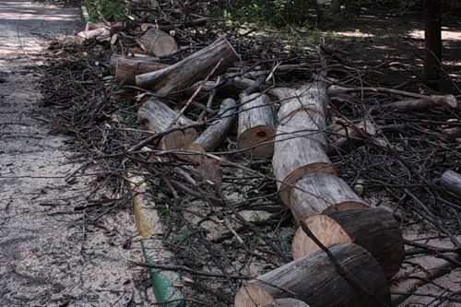
- Демонтаж хозяйственных построек (в том числе сараев) и строительство сараев.
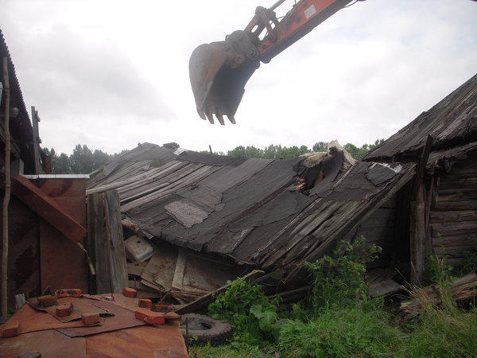
- Устройство хозяйственно-бытовых площадок для установки контейнеров-мусоросборников.
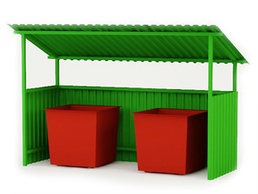

- Отсыпка дворовой территории (выравнивание) щебнем, песчано-гравийной смесью.
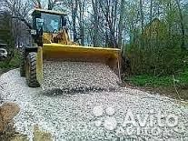
- Устройство площадок для выгула животных.
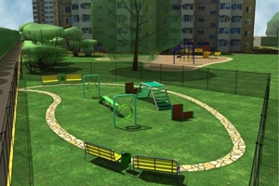
- Устройство велопарковок.
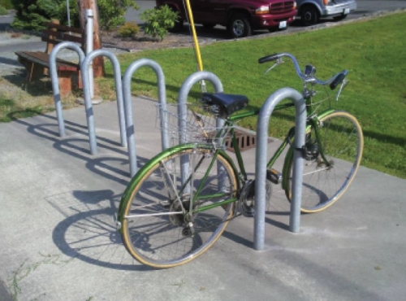

Порядок трудового или финансового участия заинтересованных лиц в реализации мероприятий по благоустройству дворовой территории в рамках дополнительного перечня работ по благоустройству

Настоящий Порядок устанавливает условия о форме участия собственников помещений в многоквартирных домах на территории, подлежащей благоустройству (далее - заинтересованные лица), в реализации мероприятий по благоустройству дворовой территории в рамках дополнительного перечня работ по благоустройству, в том числе о форме и доле такого участия, в МО «Устьянский муниципальный район».
1. Заинтересованные лица вправе принять участие в реализации мероприятий по благоустройству дворовой территории, предусмотренной программой, путем выбора формы и доли такого участия.
2. В реализации мероприятий по благоустройству дворовой территории в рамках дополнительного перечня работ по благоустройству предусмотрены следующие формы участия заинтересованных лиц, организаций: финансовое и (или) трудовое.
3. Трудовое участие может быть осуществлено в виде выполнения жителями следующих неоплачиваемых работ, не требующих специальной квалификации:
- подготовка объекта (дворовой территории) к началу работ (земляные работы, снятие старого оборудования, уборка мусора);
- другие работы (покраска оборудования, озеленение территории, посадка деревьев).
4. Решение о форме и доле трудового участия принимается заинтересованными лицами и предоставляется в составе предложения о включении дворовой территории в муниципальную программу:
- собственниками помещений в многоквартирных домах в виде протокольно оформленного решения общего собрания собственников;
5. В ходе рассмотрения предложений заинтересованных лиц о включении дворовой территории в муниципальную программу предложения, в которых предусмотрено и финансовое и трудовое участие имеют преимущество над предложениями, где выбрана только одна форма участия.
6. Документом, подтверждающим трудовое участие заинтересованных лиц, является отчет, при этом, в качестве приложения к такому отчету предоставляется фото-, видеоматериалы, подтверждающие проведение мероприятий с трудовым участием граждан и размещаются указанные материалы в средствах массовой информации, социальных сетях, сети «Интернет».

7. Проведение мероприятий освещается в средствах массовой информации (печатных, электронных) в режиме он-лайн (размещать соответствующие сюжеты или информацию о проведении мероприятия в день его проведения или ближайшее время после этого) для чего исполнителем программы, организуется мониторинг подготовки к проведению таких мероприятий

Нормативная стоимость (единичные расценки) работ по благоустройству дворовых территорий, входящих в состав минимального и дополнительного перечня таких работ

№ п/п | Наименование мероприятий | Единицы измерения | Стоимость работ за 1 единицу измерения, руб.
1. | Ремонт дворовых проездов | 1 м2 | 3 411,70
2. | Установка скамеек | 1 шт. | 24 198,56
3. | Установка урн | 1 шт. | 9 597,03
4. | Устройство проездов к территориям, прилегающим к многоквартирным домам | 1 м2 | 4 262,81
5. | Обустройство тротуаров, мостовых (в том числе тротуарной плиткой)
5.1. | Устройство тротуаров асфальтобетонных | 1 м2 | 3 224,08
5.2. | Устройство тротуаров из тротуарной плитки | 1 м2 | 4 730,42
6. | Установка бортовых камней | 1 м | 1 366,10
7. | Установка песочниц | 1 шт. | 38 400,60
8. | Установка качелей | 1 шт. | 38 772,69
9. | Устройство гостевой стоянки (автомобильные парковки) | 1 м2 | 4 398,00
10. | Оборудование детской (игровой) площадки | 1 комплекс | 155 177,09
11. | Оборудование спортивной площадки | 1 комплекс | 152 708,23
12. | Озеленение территории (деревья, кустарники, клумбы)
12.1. | Посадка деревьев | 1 шт. | 12 876,84
12.2. | Посадка кустарников | 1 шт. | 1 486,67
12.3. | Устройство клумб | 1 м2 | 2 847,47
13. | Устройство газонных ограждений, декоративные ограждения для клумб | 1 м2 | 646,59
14. | Обрезка деревьев и кустов | 1 шт. | 331,77
15. | Уборка сухостойных деревьев | 1 шт. | 9 071,13
16. | Демонтаж хозяйственных построек (в том числе сараев) и строительство сараев
16.1. | Демонтаж хозяйственных построек | 1 постройка | 125 493,90
16.2. | Устройство хозяйственных построек | 1 постройка | 114 301,56
17. | Отсыпка дворовой территории (выравнивание) щебнем, песчано-гравийной смесью
17.1. | Отсыпка территории щебнем | 1 м2 | 366,26
17.2. | Отсыпка территории песчано-гравийной смесью | 1 м2 | 250,16
18. | Устройство площадок для выгула животных | 100 м2 | 259 747,44
19. | Устройство хозяйственно-бытовых площадок для установки контейнеров-мусоросборников
19.1. | на 1-2 контейнера | 1 площадка | 44 036,21
19.2. | на 5-6 контейнеров | 1 площадка | 101 187,36
20. | Устройство наружного освещения дворовой территории | 1 км | 2 607 827,50
21. | Устройство наружного освещения детских и спортивных площадок
21.1. | Детской площадки | 100 м2 | 363 663,17
21.2. | Спортивной площадки | 200 м2 | 519 765,02

Порядок аккумулирования и расходования средств заинтересованных лиц, направляемых на выполнение минимального и дополнительного перечней работ по благоустройству дворовых территорий

1. Настоящий Порядок регламентирует процедуру аккумулирования и расходования денежных средств (далее – аккумулирование средств), поступающих от собственников помещений в многоквартирных домах, собственников иных зданий и сооружений, расположенных в границах дворовой территории, подлежащей благоустройству (далее – заинтересованные лица), направляемых на выполнение дополнительного перечня работ по благоустройству дворовых территорий муниципального образования «Устьянский муниципальный район», механизм контроля за их расходованием.
2. Заинтересованные лица - собственники помещений в многоквартирных домах, собственники иных зданий и сооружений, расположенных в границах дворовой территории, подлежащей благоустройству.
3. В случае включения заинтересованными лицами в заявку работ, входящих в дополнительный перечень работ по благоустройству дворовых территорий, установленный Правилами предоставления и распределения субсидий бюджетам муниципальных районов и городских округов Архангельской области в целях софинансирования муниципальных программ формирования современной городской среды, утвержденными постановлением Правительства Архангельской области _____________________________________________________________________денежные средства заинтересованных лиц перечисляются на лицевой счет заказчика, администратора доходов бюджета
муниципального образования «Устьянский муниципальный район» – Управления строительства и инфраструктуры администрации муниципального образования «Устьянский муниципальный район».
4. Лицевой счет для перечисления средств заинтересованных лиц, направляемых для выполнения минимального и дополнительного перечня работ по благоустройству дворовых территорий, открывает Управление строительства и инфраструктуры администрации муниципального образования «Устьянский муниципальный район» в органах казначейства.

5. После утверждения общественной комиссией адресного перечня многоквартирных домов, дворовые территории которых подлежат благоустройству в 2017 году, управление строительства и инфраструктуры администрации муниципального образования «Устьянский муниципальный район» заключает с представителями заинтересованных лиц, принявшими решение о благоустройстве дворовых территорий, соглашение, в котором указывается территория благоустройства, реквизиты счета для перечисления средств, определяются порядок и сумма перечисления денежных средств заинтересованными лицами, а также реквизиты счета, на который подлежат возврату денежные средства заинтересованных лиц в случаях определенных соглашением. Соглашение рассматривается и подписывается представителями заинтересованных лиц в течение трех рабочих дней.
6. Объем денежных средств, подлежащих перечислению представителями заинтересованных лиц, определяется в соответствии со сметным расчетом согласно решению, принятому на общем собрании МКД, исходя из нормативной стоимости (единичных расценок) дополнительного перечня работ по благоустройству дворовых территорий.
7. Фактический объем денежных средств, подлежащих перечислению заинтересованными лицами, может быть изменен по итогам осуществления закупки товара, работы, услуги в соответствии с положениями Федерального закона от 05.04.2013 № 44-ФЗ «О контрактной системе в сфере закупок товаров, работ, услуг для обеспечения государственных и муниципальных нужд», а также с учетом стоимости фактически выполненных работ.
8. Перечисление денежных средств представителями заинтересованных лиц осуществляется в течение пяти рабочих дней с момента подписания соглашения.
В случае, если денежные средства в полном объеме не будут перечислены в срок, установленный в абзаце первом настоящего пункта, то заявка такого многоквартирного дома в части выполнения дополнительного перечня работ по благоустройству территории выполнению не подлежит.
9. Перечень дворовых территорий, подлежащих благоустройству в рамках мероприятий данной программы, подлежит корректировке с включением следующих по очередности дворовых территорий, прошедших отбор в пределах лимитов бюджетных ассигнований, предусмотренных программой. В таком случае заинтересованные лица, дворовые территории которых были включены в программу в связи с корректировкой, и их заявка предусматривает выполнение работ из дополнительного перечня, обязуются перечислить денежные средства в сроки, установленные п.8 настоящего Порядка, в порядке и на условиях, определенных соглашением.
10. Денежные средства считаются поступившими в доход бюджета муниципального образования «Устьянский муниципальный район» с момента их зачисления на лицевой счет Управления строительства и инфраструктуры администрации муниципального образования «Устьянский муниципальный район».
11. На сумму планируемых поступлений увеличиваются бюджетные ассигнования Управлению строительства и инфраструктуры администрации муниципального образования «Устьянский муниципальный район» как распорядителю бюджетных средств с последующим доведением в установленном порядке лимитов бюджетных обязательств для осуществления целевых расходов, предусмотренных программой.
12. Управление строительства и инфраструктуры администрации муниципального образования «Устьянский муниципальный район» осуществляет учет поступающих от заинтересованных лиц денежных средств в разрезе многоквартирных домов, дворовые территории которых подлежат благоустройству.
13. Администрация муниципального образования «Устьянский муниципальный район» обеспечивает ежемесячное опубликование на своём официальном сайте в информационно-телекоммуникационной сети о поступивших от заинтересованных лиц денежных средствах в разрезе многоквартирных домов, дворовые территории которых подлежат благоустройству.
14. Управление строительства и инфраструктуры администрации муниципального образования «Устьянский муниципальный район» ежемесячно обеспечивает направление данных о поступивших от заинтересованных лиц денежных средствах в разрезе многоквартирных домов, дворовые территории которых подлежат благоустройству, в адрес общественной муниципальной комиссии.
15. Расходование аккумулированных денежных средств заинтересованных лиц осуществляется Управлением строительства и инфраструктуры администрации муниципального образования «Устьянский муниципальный район» на финансирование дополнительного перечня работ по благоустройству дворовых территорий в соответствии с утвержденной заявкой.
16. Расходование денежных средств осуществляется путем принятия и оплаты обязательств в соответствии с бюджетным законодательством и иными нормативными правовыми актами, регулирующими бюджетные правоотношения.
17. Контроль за целевым расходованием аккумулированных денежных средств заинтересованных лиц осуществляется Финансовым управлением муниципального образования «Устьянский муниципальный район»

Порядок разработки, обсуждения с заинтересованными лицами и утверждения дизайн -проекта благоустройства дворовой территории, включенной в муниципальную программу на 2018-2022 годы, предусматривающего текстовое и визуальное описание предлагаемого проекта

- По обращениям собственников помещений в многоквартирных домах (далее – МКД), собственников иных зданий и сооружений, расположенных в границах дворовой территории МКД, подлежащей благоустройству управляющие организации, товарищества собственников жилья, жилищный или иной специализированный потребительский кооператив (далее – уполномоченные лица) заключают договор со специализированной организацией на разработку дизайн - проекта благоустройства дворовой территории МКД.
- Разработанный дизайн-проект благоустройства дворовой территории МКД обсуждается и утверждается на общем собрании собственников МКД либо лицом, уполномоченным общим собранием на согласование дизайн - проекта.
- Уполномоченные лица, подающие заявку на включение дворовых территорий МКД в программу, в составе предложения предоставляют в Управление строительства и инфраструктуры администрации муниципального образования «Устьянский муниципальный район» дизайн-проект благоустройства дворовой территории МКД.
- Общественная комиссия для организации общественного обсуждения проекта муниципальной программы, проведения оценки предложений заинтересованных лиц, а также для осуществления контроля за реализацией муниципальной программы обсуждает представленные в составе предложений дизайн - проекты благоустройства дворовой территории МКД.

Проведение мероприятий по благоустройству дворовых территорий, общественных территорий с учетом маломобильных групп населения

Мероприятия по благоустройству дворовых территорий и общественных территорий должны быть выполнены с учетом необходимости обеспечения физической, пространственной и информационной доступности зданий, сооружений, дворовых и общественных территорий для инвалидов и других маломобильных групп населения, данные условия также должны соблюдаться при подготовке сметной документации и дизайн - проектов

Раздел 2. Основные цель и задачи Программы

Цель Программы:
Формирование современной городской среды в МО «Устьянский муниципальный район» на 2018-2022гг.
Задачи Программы:
Формирование современной городской среды на территории МО "Устьянский муниципальный район" на 2018-2022гг.

Раздел 3. Сроки реализации Программы

Срок реализации Программы 2018 - 2022 годы. На этапы программа не подразделяется.

Раздел 4. Прогноз конечных результатов Программы

К 2022 году на территории МО «Устьянский муниципальный район» будут достигнуты следующие результаты:
15. Обустройство 136 дворовых территорий в муниципальных образованиях (поселениях) МО «Устьянский муниципальный район».
16. Обустройство 12 наиболее посещаемых муниципальных общественных территорий в муниципальных образованиях (поселениях) МО «Устьянский муниципальный район».

Раздел 5. Перечень основных мероприятий Программы

Перечень основных мероприятий Программы представлен в Приложении № 1. Адресный перечень представлен в приложении № 2

Раздел 6. Перечень и значения целевых показателей (индикаторов) результатов Программы

Перечень и значения целевых показателей (индикаторов) результатов Программы представлены в Приложении № 3.

Раздел 7. Распределение объемов финансирования Программы по источникам, направлениям расходования средств и годам

Финансирование мероприятий программы осуществляется за счет средств бюджета района с привлечением средств федерального, областного бюджета и внебюджетных источников.
Общий объем финансирования программы составляет 350 171 648 рублей, в том числе за счет средств федерального бюджета – 288 703 360 рублей, средств областного бюджета – 61 468 288 рублей, бюджета района – 0 рублей и бюджета поселений – 3 860 000 рублей. Объемы финансирования программы за счет средств бюджета района носят прогнозный характер и подлежат ежегодному уточнению в установленном порядке при формировании проектов бюджета района на очередной финансовый год, исходя из возможностей бюджета района.
Участие в реализации и финансировании мероприятий программы из областного бюджета осуществляется путем подписания соответствующих соглашений между администрацией МО «Устьянский муниципальный район» и министерством ТЭК и ЖКХ Архангельской области. Распределение объемов финансирования Программы по источникам, направлениям расходования средств и годам представлено в Приложении № 4 к Программе.
Финансирование администраций городских и сельских поселений МО «Устьянский муниципальный район» из областного бюджета в части выполнения мероприятий по формированию современной городской среды будет осуществляться по Правилам предоставления и распределения субсидий бюджетам поселений Устьянского района в целях софинансирования муниципальных программ формирования современной городской среды, утвержденным постановлением администрации МО «Устьянский муниципальный район» от _____________года № ______
Перечень мероприятий муниципальной программы "Формирование современной городской среды на территории муниципального образования "Устьянский муниципальный район" на 2018-2022 годы"
№ п/п | Наименование  мероприятия  программы | Ответственный исполнитель | Срок  начала /  окончания  работ | Источники  финансирования | Объемы финансирования,  в т.ч. по годам  (рублей) |  |  |  |  |  | Ожидаемые результаты реализации мероприятия
 |  |  |  |  | Всего | 2018 | 2019 | 2020 | 2021 | 2022 | Ожидаемые результаты реализации мероприятия
1 | 2 | 3 | 4 | 5 | 6 | 9 | 10 | 11 | 12 | 13 | 15
Формирование современной городской среды на территории МО "Устьянский муниципальный район" на 2018-2022гг.
1 | Обустройство дворовых территорий в МО "Октябрьское" | Администрация МО "Устьянский муниципальный район" в лице управления строительства и инфраструктуры, администрация МО "Октябрьское" | 2018-2022 | Всего, в том числе: | 0 | 230 | 0 | 0 | 0 | 0 | Обустройство дворовых территорий в МО "Октябрьское"
 |  |  |  | Федеральный бюджет | 0 | 0 | 0 | 0 | 0 | 0 | Обустройство дворовых территорий в МО "Октябрьское"
 |  |  |  | Областной бюджет | 0 | 0 | 0 | 0 | 0 | 0 | Обустройство дворовых территорий в МО "Октябрьское"
 |  |  |  | Бюджет района | 0 | 0 | 0 | 0 | 0 | 0 | Обустройство дворовых территорий в МО "Октябрьское"
 |  |  |  | Бюджет поселения | 0 | 230 | 0 | 0 | 0 | 0 | Обустройство дворовых территорий в МО "Октябрьское"
 |  |  |  | Внебюджетные источники | 0 | 0 | 0 | 0 | 0 | 0 | Обустройство дворовых территорий в МО "Октябрьское"
2 | Обустройство дворовых территорий в МО "Киземское" | Администрация МО "Устьянский муниципальный район" в лице управления строительства и инфраструктуры, администрация МО "Киземское" | 2018-2022 | Всего, в том числе: | 0 | 55 | 0 | 0 | 0 | 0 | Обустройство дворовых территорий в МО "Киземское"
 |  |  |  | Федеральный бюджет | 0 | 0 | 0 | 0 | 0 | 0 | Обустройство дворовых территорий в МО "Киземское"
 |  |  |  | Областной бюджет | 0 | 0 | 0 | 0 | 0 | 0 | Обустройство дворовых территорий в МО "Киземское"
 |  |  |  | Бюджет района | 0 | 0 | 0 | 0 | 0 | 0 | Обустройство дворовых территорий в МО "Киземское"
 |  |  |  | Бюджет поселения | 0 | 55 | 0 | 0 | 0 | 0 | Обустройство дворовых территорий в МО "Киземское"
 |  |  |  | Внебюджетные источники | 0 | 0 | 0 | 0 | 0 | 0 | Обустройство дворовых территорий в МО "Киземское"
3 | Обустройство дворовых территорий в МО "Шангальское" | Администрация МО "Устьянский муниципальный район" в лице управления строительства и инфраструктуры, администрация МО "Шангальское" | 2018-2022 | Всего, в том числе: | 0 | 0 | 0 | 0 | 0 | 0 | Обустройство дворовых территорий в МО "Шангальское"
 |  |  |  | Федеральный бюджет | 0 | 0 | 0 | 0 | 0 | 0 | Обустройство дворовых территорий в МО "Шангальское"
 |  |  |  | Областной бюджет | 0 | 0 | 0 | 0 | 0 | 0 | Обустройство дворовых территорий в МО "Шангальское"
 |  |  |  | Бюджет района | 0 | 0 | 0 | 0 | 0 | 0 | Обустройство дворовых территорий в МО "Шангальское"
 |  |  |  | Бюджет поселения | 0 | 0 | 0 | 0 | 0 | 0 | Обустройство дворовых территорий в МО "Шангальское"
 |  |  |  | Внебюджетные источники | 0 | 0 | 0 | 0 | 0 | 0 | Обустройство дворовых территорий в МО "Шангальское"
4 | Обустройство наиболее посещаемых муниципальных общественных территорий в МО «Октябрьское». | Администрация МО "Устьянский муниципальный район" в лице управления строительства и инфраструктуры, администрация МО "Октябрьское" | 2018-2022 | Всего, в том числе: | 0 | 230 | 0 | 0 | 0 | 0 | Обустройство наиболее посещаемых муниципальных общественных территорий в МО «Октябрьское».
 |  |  |  | Федеральный бюджет | 0 | 0 | 0 | 0 | 0 | 0
 |  |  |  | Областной бюджет | 0 | 0 | 0 | 0 | 0 | 0
 |  |  |  | Бюджет района | 0 | 0 | 0 | 0 | 0 | 0
 |  |  |  | Бюджет поселения | 0 | 230 | 0 | 0 | 0 | 0
 |  |  |  | Внебюджетные источники | 0 | 0 | 0 | 0 | 0 | 0
5 | Обустройство наиболее посещаемых муниципальных общественных территорий в МО «Киземское». | Администрация МО "Устьянский муниципальный район" в лице управления строительства и инфраструктуры, администрация МО "Киземское" | 2018-2022 | Всего, в том числе: | 0 | 55 | 0 | 0 | 0 | 0 | Обустройство наиболее посещаемых муниципальных общественных территорий в МО «Киземское».
 |  |  |  | Федеральный бюджет | 0 | 0 | 0 | 0 | 0 | 0
 |  |  |  | Областной бюджет | 0 | 0 | 0 | 0 | 0 | 0
 |  |  |  | Бюджет района | 0 | 0 | 0 | 0 | 0 | 0
 |  |  |  | Бюджет поселения | 0 | 55 | 0 | 0 | 0 | 0
 |  |  |  | Внебюджетные источники | 0 | 0 | 0 | 0 | 0 | 0
6 | Обустройство наиболее посещаемых муниципальных общественных территорий в МО «Шангальское». | Администрация МО "Устьянский муниципальный район" в лице управления строительства и инфраструктуры, администрация МО "Шангальское" | 2018-2022 | Всего, в том числе: | 0 | 0 | 0 | 0 | 0 | 0 | Обустройство наиболее посещаемых муниципальных общественных территорий в МО «Шангальское».
 |  |  |  | Федеральный бюджет | 0 | 0 | 0 | 0 | 0 | 0
 |  |  |  | Областной бюджет | 0 | 0 | 0 | 0 | 0 | 0
 |  |  |  | Бюджет района | 0 | 0 | 0 | 0 | 0 | 0
 |  |  |  | Бюджет поселения | 0 | 0 | 0 | 0 | 0 | 0
 |  |  |  | Внебюджетные источники | 0 | 0 | 0 | 0 | 0 | 0
ИТОГО ПО ПРОГРАММЕ |  |  |  | Всего, в том числе: | 0 | 0 | 0 | 0 | 0 | 0 | 0
 |  |  |  | Федеральный бюджет | 0 | 0 | 0 | 0 | 0 | 0 | 0
 |  |  |  | Областной бюджет | 0 | 0 | 0 | 0 | 0 | 0 | 0
 |  |  |  | Бюджет района | 0 | 0 | 0 | 0 | 0 | 0 | 0
 |  |  |  | Бюджет поселения | 0 | 0 | 0 | 0 | 0 | 0 | 0
 |  |  |  | Внебюджетные источники | 0 | 0 | 0 | 0 | 0 | 0 | 0

Приложение №2
Адресный перечень дворовых территорий, подлежащих благоустройству в период с 2018-2022 годы
№ п/п | Адрес дворовой территории | Источники финансирования |  |  | Перечень работ по благоустройству
№ п/п | Адрес дворовой территории | Федеральный бюджет, тыс. рублей | Областной бюджет, тыс. рублей | Бюджет муниципальных образований сельских поселений, тыс. рублей | Перечень работ по благоустройству
1 | П. Кизема, ул. Павла Синицкого, 40 |  |  |  | Ремонт дворовых проездов, обеспечение освещения, установка скамеек, урн, обустройство детской площадки
2 | П. Кизема, ул. Павла Синицкого, 42 |  |  |  | Ремонт дворовых проездов, обеспечение освещения, установка скамеек, урн, обустройство детской площадки
3 | П. Кизема, ул. Гагарина, 2 |  |  |  | Ремонт дворовых проездов, обеспечение освещения, установка скамеек, урн, обустройство детской площадки
4 | П. Октябрьский, ул. Советская, 27 |  |  |  | Ремонт дворовых проездов, обеспечение освещения
5 | П. Октябрьский,  Ул. Советская, 58  Ул. Коммунальная,11 |  |  |  | Ремонт дворовых проездов, обеспечение освещения
6 | П. Октябрьский,  Ул. Коммунальная,3\5 |  |  |  | Ремонт дворовых проездов, обеспечение освещения
7 | П. Октябрьский,  Ул. Коммунальная, 5а/5б/11а |  |  |  | Ремонт дворовых проездов, обеспечение освещения
8 | П. Октябрьский,  Ул. Заводская,31/32 |  |  |  | Ремонт дворовых проездов, обеспечение освещения
9 | П. Октябрьский,  Ул. Заводская,30  Пер. Октябрьский,3  Ул. Первомайская,4а |  |  |  | Ремонт дворовых проездов, обеспечение освещения
10 | П. Октябрьский,  Ул. Первомайская, 6/8 |  |  |  | Ремонт дворовых проездов, обеспечение освещения
11 | П. Октябрьский,  Ул. Первомайская,9а |  |  |  | Ремонт дворовых проездов, обеспечение освещения
12 | П. Октябрьский,  Пер. Шангальский,6 |  |  |  | Ремонт дворовых проездов, обеспечение освещения
13 | П. Октябрьский,  Ул. Советская,36 |  |  |  | Ремонт дворовых проездов, обеспечение освещения
14 | П. Октябрьский,  Ул. Советская,34  Ул. Школьная,8 |  |  |  | Ремонт дворовых проездов, обеспечение освещения
15 | П. Октябрьский,  Ул. Советская,25  Ул. Ленина,56а |  |  |  | Ремонт дворовых проездов, обеспечение освещения, установка скамеек, урн
16 | П. Октябрьский,  Ул. Ленина,54а\52а  Ул. Первомайская,17 |  |  |  | Ремонт дворовых проездов, обеспечение освещения
17 | П. Октябрьский,ул. Ленина, 53 |  |  |  | Ремонт дворовых проездов, обеспечение освещения
18 | с. Шангалы, ул.Первомайская, 26а |  |  |  | Ремонт дворовых проездов, обеспечение освещения, установка урн
19 | с. Шангалы, ул.Первомайская, 28а |  |  |  | Ремонт дворовых проездов, обеспечение освещения, установка урн
20 | с. Шангалы, ул.Первомайская, 26 |  |  |  | Ремонт дворовых проездов, обеспечение освещения, установка урн
21 | с. Шангалы, ул.Первомайская, 28 |  |  |  | Ремонт дворовых проездов, обеспечение освещения, установка скамеек, урн, обустройство детской площадки
22 | с. Шангалы, ул.Первомайская, 30а |  |  |  | Ремонт дворовых проездов, обеспечение освещения, установка урн
23 | с. Шангалы, ул.Ленина, 83а |  |  |  | Ремонт дворовых проездов, обеспечение освещения, установка урн
24 | с. Шангалы, ул.Ленина, 83 |  |  |  | Ремонт дворовых проездов, обеспечение освещения, установка скамеек, урн, обустройство детской площадки
25 | с. Шангалы, ул.Ленина, 81а |  |  |  | Ремонт дворовых проездов, обеспечение освещения, установка урн
26 | П. Кизема, Ул. Гагарина, 4 |  |  |  | Ремонт дворовых проездов, обеспечение освещения, установка скамеек, урн, обустройство детской площадки
27 | П. Кизема, Ул. Гагарина, 6 |  |  |  | Ремонт дворовых проездов, обеспечение освещения, установка скамеек, урн, обустройство детской площадки
28 | П. Кизема, Ул. Гагарина, 8 |  |  |  | Ремонт дворовых проездов, обеспечение освещения, установка скамеек, урн, обустройство детской площадки
29 | П. Кизема, Ул. Гагарина, 1 |  |  |  | Ремонт дворовых проездов, обеспечение освещения, установка скамеек, урн, обустройство детской площадки
30 | П. Кизема, Ул. Гагарина, 3 |  |  |  | Ремонт дворовых проездов, обеспечение освещения, установка скамеек, урн, обустройство детской площадки
31 | П. Кизема, Ул. Гагарина,5 |  |  |  | Ремонт дворовых проездов, обеспечение освещения, установка скамеек, урн, обустройство детской площадки
32 | П. Кизема, Ул. Гагарина, 7 |  |  |  | Ремонт дворовых проездов, обеспечение освещения, установка скамеек, урн, обустройство детской площадки
33 | П. Кизема, Ул. Ленина, 10 |  |  |  | Ремонт дворовых проездов, обеспечение освещения, установка скамеек, урн, обустройство детской площадки
34 | П. Октябрьский,  Ул. Ленина,50б  Ул. Советская,19/21  Ул. Школьная,16 |  |  |  | Ремонт дворовых проездов, обеспечение освещения, установка скамеек, обустройство детской площадки
35 | П. Октябрьский,  Ул. Ленина,49 |  |  |  | Ремонт дворовых проездов, обеспечение освещения
36 | П. Октябрьский,  Ул. Школьная,15  Ул. Ленина,40/42/44 |  |  |  | Ремонт дворовых проездов, обеспечение освещения
37 | П. Октябрьский,  Ул. Победы,2/4/6/8/10 |  |  |  | Ремонт дворовых проездов, обеспечение освещения, установка скамеек
38 | П. Октябрьский,  Ул. Победы,14 |  |  |  | Ремонт дворовых проездов, обеспечение освещения, установка скамеек, урн
39 | П. Октябрьский,  Ул. Клубная,4 |  |  |  | Ремонт дворовых проездов, обеспечение освещения
40 | П. Октябрьский,  Ул. Клубная,5 |  |  |  | Ремонт дворовых проездов, обеспечение освещения
41 | П. Октябрьский,  Ул. Советская,18/20 |  |  |  | Ремонт дворовых проездов, обеспечение освещения, установка скамеек
42 | П. Октябрьский,  Ул. Ленина,37 |  |  |  | Ремонт дворовых проездов
43 | П. Октябрьский,  Ул. Зеленая,40а |  |  |  | Ремонт дворовых проездов, обеспечение освещения, установка скамеек, урн, обустройство детской площадки
44 | П. Октябрьский,  Ул. Зеленая,36а/38 |  |  |  | Ремонт дворовых проездов, обеспечение освещения
45 | П. Октябрьский,  Ул. Советская,9 |  |  |  | Обеспечение освещения
46 | П. Октябрьский,  Ул. Советская,7 |  |  |  | Ремонт дворовых проездов, обеспечение освещения
47 | П. Октябрьский,  Ул. Советская,5 |  |  |  | Ремонт дворовых проездов, обеспечение освещения, установка скамеек, обустройство детской площадки
48 | с. Шангалы, ул.Ленина, 81 |  |  |  | Ремонт дворовых проездов, обеспечение освещения, установка урн
49 | с. Шангалы,  ул.Ленина, 79 |  |  |  | Ремонт дворовых проездов, обеспечение освещения, установка урн
50 | с. Шангалы, ул.Ленина, 75 |  |  |  | Ремонт дворовых проездов, обеспечение освещения, установка урн
51 | с. Шангалы, ул.Ленина, 67 |  |  |  | Ремонт дворовых проездов, обеспечение освещения, установка урн
52 | с. Шангалы,  ул.Ленина, 54а |  |  |  | Ремонт дворовых проездов, обеспечение освещения, установка урн
53 | с. Шангалы,  ул.Ленина, 39 |  |  |  | Ремонт дворовых проездов, обеспечение освещения, установка урн
54 | с. Шангалы,  ул.Ленина, 31 |  |  |  | Ремонт дворовых проездов, обеспечение освещения, установка урн
55 | П. Кизема, Ул. Ленина, 11 |  |  |  | Ремонт дворовых проездов, обеспечение освещения, установка скамеек, урн, обустройство детской площадки
56 | П. Кизема, Ул. Ленина, 15 |  |  |  | Ремонт дворовых проездов, обеспечение освещения, установка скамеек, урн, обустройство детской площадки
57 | П. Кизема, Ул. Ленина,16 |  |  |  | Ремонт дворовых проездов, обеспечение освещения, установка скамеек, урн, обустройство детской площадки
58 | П. Кизема, Ул. Некрасова,3 |  |  |  | Ремонт дворовых проездов, обеспечение освещения, установка скамеек, урн, обустройство детской площадки
59 | П. Кизема, Ул. Некрасова, 4 |  |  |  | Ремонт дворовых проездов, обеспечение освещения, установка скамеек, урн, обустройство детской площадки
60 | П. Кизема, Ул. Некрасова,5 |  |  |  | Ремонт дворовых проездов, обеспечение освещения, установка скамеек, урн, обустройство детской площадки
61 | П. Кизема, Ул. Некрасова,6 |  |  |  | Ремонт дворовых проездов, обеспечение освещения, установка скамеек, урн, обустройство детской площадки
62 | П. Кизема, Ул. Терешковой,12 |  |  |  | Ремонт дворовых проездов, обеспечение освещения, установка скамеек, урн, обустройство детской площадки
63 | П. Октябрьский,  Ул. Гагарина,16  Ул. Ленина,30 |  |  |  | Ремонт дворовых проездов, обеспечение освещения
64 | П. Октябрьский  Ул. Гагарина,17  ул. Ленина,26/28 |  |  |  | Ремонт дворовых проездов, обеспечение освещения
65 | П. Октябрьский  Ул. Советская,8 пер.Железнодорожный,10 |  |  |  | Ремонт дворовых проездов, обеспечение освещения
66 | П. Октябрьский Ул. Советская,4 |  |  |  | Ремонт дворовых проездов, обеспечение освещения
67 | П. Октябрьский  Ул. Комсомольская,16/18 Ул. Ленина,24 |  |  |  | Ремонт дворовых проездов, обеспечение освещения
68 | П. Октябрьский Ул. Ленина,33 |  |  |  | Ремонт дворовых проездов, обеспечение освещения
69 | П. Октябрьский Ул. Комсомольская,36/38 |  |  |  | Ремонт дворовых проездов, обеспечение освещения, установка скамеек
70 | П. Октябрьский  Ул. Комсомольская,22  Ул. Ленина,25 |  |  |  | Ремонт дворовых проездов, обеспечение освещения
71 | П. Октябрьский Ул. Комсомольская,19 |  |  |  | Ремонт дворовых проездов, обеспечение освещения
72 | П. Октябрьский Ул. Комсомольская,25 |  |  |  | Ремонт дворовых проездов, обеспечение освещения
73 | П. Октябрьский Ул. Пролетарская,21 |  |  |  | Ремонт дворовых проездов, обеспечение освещения
74 | П. Октябрьский  Ул. Спортивная,1  Ул. Пролетарская, 14 |  |  |  | Ремонт дворовых проездов, обеспечение освещения
75 | П. Октябрьский  Ул. Ленина,16 |  |  |  | Ремонт дворовых проездов, обеспечение освещения
76 | П. Октябрьский  Ул. Ленина,15 |  |  |  | Ремонт дворовых проездов, обеспечение освещения
77 | с. Шангалы, ул.Ленина,33-а |  |  |  | Ремонт дворовых проездов, обеспечение освещения, установка урн
78 | с. Шангалы, ул.Советская, 4 |  |  |  | Ремонт дворовых проездов, обеспечение освещения, установка скамеек, урн, обустройство детской площадки
79 | с. Шангалы, ул. Строительная, 12 |  |  |  | Ремонт дворовых проездов, обеспечение освещения, установка урн
80 | П. Кизема, Ул. Терешковой,1 |  |  |  | Ремонт дворовых проездов, обеспечение освещения, установка скамеек, урн, обустройство детской площадки
81 | П. Кизема, Ул. Терешковой,3 |  |  |  | Ремонт дворовых проездов, обеспечение освещения, установка скамеек, урн, обустройство детской площадки
82 | П. Кизема, Ул. Терешковой,5 |  |  |  | Ремонт дворовых проездов, обеспечение освещения, установка скамеек, урн, обустройство детской площадки
83 | П. Кизема, Ул. Терешковой,7 |  |  |  | Ремонт дворовых проездов, обеспечение освещения, установка скамеек, урн, обустройство детской площадки
84 | П. Кизема, Ул. Терешковой,4 |  |  |  | Ремонт дворовых проездов, обеспечение освещения, установка скамеек, урн, обустройство детской площадки
85 | П. Октябрьский, Ул. Ленина,2 |  |  |  | Ремонт дворовых проездов, обеспечение освещения
86 | П. Октябрьский,  Ул. Ленина,4/6/8/10 |  |  |  | Обеспечение освещения
87 | П. Октябрьский,  Ул. 60 лет СССР,4 |  |  |  | Ремонт дворовых проездов, обеспечение освещения
88 | П. Октябрьский,  Ул. Кашина,10 |  |  |  | Ремонт дворовых проездов, обеспечение освещения
89 | П. Октябрьский,  Ул. Заводская,3 |  |  |  | Ремонт дворовых проездов, обеспечение освещения, установка скамеек
90 | П. Октябрьский,  Ул. Заводская,5/6 |  |  |  | Ремонт дворовых проездов, обеспечение освещения, установка скамеек
91 | П. Октябрьский,  Ул. Комсомольская,3/5/5а |  |  |  | Ремонт дворовых проездов, обеспечение освещения, установка скамеек, урн, обустройство детской площадки
92 | П. Октябрьский,  Ул. Просторная,7а |  |  |  | Ремонт дворовых проездов, обеспечение освещения
93 | П. Октябрьский,  Ул. Промышленная,2/4/6/8 |  |  |  | Ремонт дворовых проездов, установка скамеек
94 | П. Октябрьский,  Ул. Магистральная,14  Ул. Промышленная,13 |  |  |  | Ремонт дворовых проездов, обеспечение освещения
95 | П. Октябрьский,  Ул. Магистральная,5/7 |  |  |  | Ремонт дворовых проездов, обеспечение освещения
96 | П. Октябрьский,  Ул. Магистральная,9 |  |  |  | Ремонт дворовых проездов, установка скамеек, урн
97 | П. Октябрьский,  Ул. Магистральная,2а |  |  |  | Ремонт дворовых проездов, обеспечение освещения
98 | П. Октябрьский,  Ул. Поржемская,13а |  |  |  | Ремонт дворовых проездов, обеспечение освещения
99 | с. Шангалы, ул.Набережная, 1 |  |  |  | Ремонт дворовых проездов, обеспечение освещения, установка урн
100 | С. Шангалы. ул.50 лет октября, 3б  с. Шангалы, ул.50 лет октября, 2-б |  |  |  | Ремонт дворовых проездов, обеспечение освещения, установка урн
101 | с. Шангалы,  ул.50 лет октября, 5-а |  |  |  | Ремонт дворовых проездов, обеспечение освещения, установка урн
102 | с. Шангалы,  ул.50 лет октября, 6 |  |  |  | Ремонт дворовых проездов, обеспечение освещения, установка урн
103 | с. Шангалы,  ул.50 лет октября, 6-а |  |  |  | Ремонт дворовых проездов, обеспечение освещения, установка урн
104 | с. Шангалы,  ул.50 лет октября, 6-б |  |  |  | Ремонт дворовых проездов, обеспечение освещения, установка урн
105 | с. Шангалы,  ул.50 лет октября, 7 |  |  |  | Ремонт дворовых проездов, обеспечение освещения, установка урн
106 | с. Шангалы,  ул.50 лет октября, 7-б |  |  |  | Ремонт дворовых проездов, обеспечение освещения, установка урн
107 | П. Кизема,  Ул. Терешковой,10 |  |  |  | Ремонт дворовых проездов, обеспечение освещения, установка скамеек, урн, обустройство детской площадки
108 | П. Кизема,  Ул. Советская, 13 |  |  |  | Ремонт дворовых проездов, обеспечение освещения, установка скамеек, урн, обустройство детской площадки
109 | П. Кизема,  Ул. Заводская, 5 |  |  |  | Ремонт дворовых проездов, обеспечение освещения, установка скамеек, урн, обустройство детской площадки
110 | П. Кизема, ул. Спортивная, 4а |  |  |  | Ремонт дворовых проездов, обеспечение освещения, установка скамеек, урн, обустройство детской площадки
111 | П. Кизема, ул. Комсомольская, 10 |  |  |  | Ремонт дворовых проездов, обеспечение освещения, установка скамеек, урн, обустройство детской площадки
112 | П. Кизема, ул. Северная, 2А |  |  |  | Ремонт дворовых проездов, обеспечение освещения, установка скамеек, урн, обустройство детской площадки
113 | П. Кизема, Ул. Заводская, 6 |  |  |  | Ремонт дворовых проездов, обеспечение освещения, установка скамеек, урн, обустройство детской площадки
114 | П. Кизема, уд. Октябрьская, 10 |  |  |  | Ремонт дворовых проездов, обеспечение освещения, установка скамеек, урн, обустройство детской площадки
115 | П. Кизема,  Ул. Железнодорожная, 12 |  |  |  | Ремонт дворовых проездов, обеспечение освещения, установка скамеек, урн, обустройство детской площадки
116 | П. Кизема,  Пер. Детский, 2 |  |  |  | Ремонт дворовых проездов, обеспечение освещения, установка скамеек, урн, обустройство детской площадки
117 | П. Октябрьский,  ул. Восточная, 41  ул. Поржемская, 34 |  |  |  | Ремонт дворовых проездов, обеспечение освещения
118 | П. Октябрьский,  Ул. Подгорная,5 |  |  |  | Ремонт дворовых проездов
119 | П. Октябрьский,  Ул. Подгорная,4 |  |  |  | Ремонт дворовых проездов
120 | П. Октябрьский,  Ул. Ломоносова,6а |  |  |  | Ремонт дворовых проездов, обеспечение освещения, установка скамеек, урн
121 | П. Октябрьский,  Ул. Ломоносова,1/3/5 |  |  |  | Ремонт дворовых проездов, обеспечение освещения
122 | П. Октябрьский,  Ул. Ломоносова,20/22/26 |  |  |  | Обустройство детской площадки
123 | П. Октябрьский,  Ул. Ломоносова,24/28/34 |  |  |  | Обустройство детской площадки
124 | П. Октябрьский,  Ул. Ломоносова,30/32/36 |  |  |  | Обустройство детской площадки
125 | П. Октябрьский,  Ул. Магистральная,3/5а |  |  |  | Ремонт дворовых проездов, обеспечение освещения
126 | П. Октябрьский,  Ул. Магистральная,3а  Ул. Домостроителей,2б/2в |  |  |  | Ремонт дворовых проездов, обеспечение освещения
127 | П. Октябрьский,  Ул. Магистральная,1  Ул. Домостроителей,2а,2,4 |  |  |  | Ремонт дворовых проездов
128 | П. Октябрьский,  Ул. Домостроителей,  4а/6а/6 |  |  |  | Ремонт дворовых проездов, обеспечение освещения, установка скамеек, обустройство детской площадки
129 | П. Октябрьский,  Ул. Домостроителей,6в/6б |  |  |  | Ремонт дворовых проездов, обеспечение освещения
130 | П. Октябрьский,  Ул. Домостроителей,8/10 |  |  |  | Ремонт дворовых проездов, обеспечение освещения, установка скамеек
131 | с. Шангалы, ул.50 лет октября, 8-а |  |  |  | Ремонт дворовых проездов, обеспечение освещения, установка урн
132 | с. Шангалы, ул.50 лет октября, 8-б |  |  |  | Ремонт дворовых проездов, обеспечение освещения, установка скамеек, урн, обустройство детской площадки
133 | с. Шангалы, ул.50 лет октября, 4г  с. Шангалы, ул.50 лет октября, 5 |  |  |  | Ремонт дворовых проездов, обеспечение освещения, установка урн
134 | с. Шангалы, ул.50 лет октября, 3в |  |  |  | Ремонт дворовых проездов, обеспечение освещения, установка урн
135 | с. Шангалы, ул.50 лет октября, 2 |  |  |  | Ремонт дворовых проездов, обеспечение освещения, установка урн
136 | с. Шангалы, ул. 50 лет Октября, 2а |  |  |  | Ремонт дворовых проездов, обеспечение освещения, установка урн

Перечень общественных территорий, подлежащих благоустройству в период с 2018-2022 годы

№ п/п | Адрес общественной территории | Источники финансирования |  |  | Перечень работ по благоустройству
№ п/п | Адрес общественной территории | Федеральный бюджет, тыс. рублей | Областной бюджет, тыс. рублей | Бюджет муниципальных образований сельских поселений, тыс. рублей | Перечень работ по благоустройству
1 | П. Октябрьский, парк «Сосновый Бор» |  |  |  | Обеспечение освещения, обустройство детской площадки, обустройство тротуаров, пешеходных дорожек
2 | П. Кизема, ул. Советов, площадь |  |  |  | Озеленение территории, обеспечение освещения, установка МАФ, обустройство детской/спортивной площадки, обустройство тротуаров, пешеходных дорожек
3 | С. Шангалы, ул. Ленина, парк Победы |  |  |  | Озеленение территории, обеспечение освещения, установка МАФ, обустройство детской/спортивной площадки, обустройство тротуаров, пешеходных дорожек,  Установка образцов воор. и воен. техники, устройство барельефов
4 | П. Октябрьский, парк  по ул. Победы |  |  |  | Озеленение территории, обеспечение освещения, установка МАФ, обустройство тротуаров, пешеходных дорожек
5 | П. Кизема, сквер по  ул. Детской |  |  |  | Озеленение территории, обеспечение освещения, установка МАФ, обустройство детской/спортивной площадки, обустройство тротуаров, пешеходных дорожек
6 | С. Шангалы, ул. Ленина, территория парка и отдыха |  |  |  | Озеленение территории, обеспечение освещения, установка МАФ, обустройство детской/спортивной площадки, обустройство тротуаров, пешеходных дорожек
7 | П. Октябрьский, спортивная площадка по ул. Магистральная |  |  |  | Озеленение территории, обеспечение освещения, обустройство спортивной площадки
8 | П. Кизема,  ул. Спортивная, стадион |  |  |  | Озеленение территории, обеспечение освещения, установка МАФ, обустройство детской/спортивной площадки
9 | П. Октябрьский, площадка у храма Прокопия Святого Устьянского |  |  |  | Озеленение территории, обеспечение освещения, установка МАФ
10 | П. Кизема, ул. Чкалова, стадион |  |  |  | Озеленение территории, обеспечение освещения, установка МАФ, обустройство детской/спортивной площадки, обустройство тротуаров, пешеходных дорожек
11 | П. Октябрьский, сквер по ул. Кашина |  |  |  | Озеленение территории, обеспечение освещения
12 | П. Кизема, ул. Советов, территория ЖД клуба |  |  |  | Озеленение территории, обеспечение освещения, установка МАФ, обустройство детской/спортивной площадки, обустройство тротуаров, пешеходных дорожек

Приложение № 3

Перечень и значения целевых показателей (индикаторов) муниципальной программы «Формирование современной городской среды на территории МО «Устьянский муниципальный район» на 2018-2022 годы»

№ п/п | Наименование целевого показателя (индикатора) | Единица измерения | Значения целевых показателей (индикаторов)
№ п/п | Наименование целевого показателя (индикатора) | Единица измерения | 2018 год | 2019 год | 2020 год | 2021 год | 2022 год
№ п/п | Наименование целевого показателя (индикатора) | Единица измерения | Прогноз | Прогноз | Прогноз | Прогноз | Прогноз
1 | Обустройство 136 дворовых территорий в муниципальных образованиях (поселениях) МО «Устьянский муниципальный район» на 2018-2022гг | ед. | 5 | 5 | 5 | 121 | 136
2 | Обустройство 12 наиболее посещаемых муниципальных общественных территорий в муниципальных образованиях (поселениях) МО «Устьянский муниципальный район» на 2018-2022гг. | Ед. | 3 | 6 | 8 | 10 | 12

Приложение № 4

Распределение объемов финансирования Программы по источникам, направлениям расходования средств и годам муниципальной программы «Формирование современной городской среды на территории МО «Устьянский муниципальный район»
на 2018-2022 годы»

Источники и направления финансирования | Объем финансирования, всего | В том числе по годам
Источники и направления финансирования | Объем финансирования, всего | 2018 | 2019 | 2020 | 2021 | 2022
Всего по программе, в том числе: | 0 | 0 | 0 | 0 | 0 | 0
Федеральный бюджет | 0 | 0 | 0 | 0 | 0 | 0
Областной бюджет | 0 | 0 | 0 | 0 | 0 | 0
Бюджет района | 0 | 0 | 0 | 0 | 0 | 0
Бюджет поселений | 0 | 570 | 570 | 0 | 0 | 0
Внебюджетные источники | 0 | 0 | 0 | 0 | 0 | 0

